Claimant’s Name: |  |  | SSN:

Doctor:
This chart is to be used in conjunction with your report, either as guide or for completion.

Shoulder
A. Forward elevation ( 0º - 150º ) B. Abduction ( 0º - 150º ) C. Adduction ( 0º -30º )
Right ___ Left ___ Right ___ Left ___ Right ___ Left ___
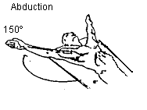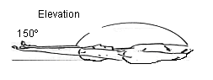

D. Internal Rotation ( 0º - 40º ) E. External Rotation ( 0º - 90º )
Right ___ Left ___ Right ___ Left ___

Elbow
A. Flexion-extension ( 0º - 150º ) B. Supination ( 0º - 80º ) C. Pronation ( 0º - 150º )
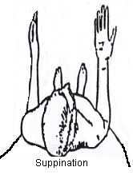 Right ___ Left ___ Right ___ Left ___ Right ___ Left ___
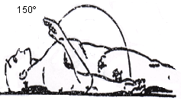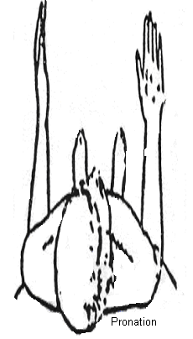

0º - 80º 0º - 80º

0º

Wrist Thumb
- Dorsiflexion ( 0º - 60º )
Neutral position Right ___ Left ___
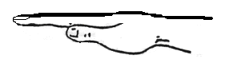
- 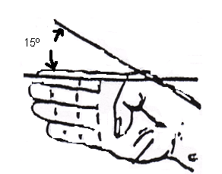Palmar flexion ( 0º - 70º ) Right ___ Left ___

- Radial deviation ( 0º - 20º )
Right ___ Left ___

- Ulnar deviation ( 0º - 30º )
Right ___ Left ___

- Flexion/ Extension
Right ___ Left ___

Distal interphalangeal joint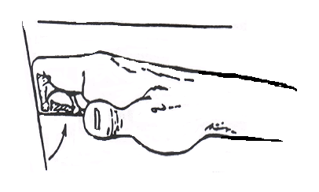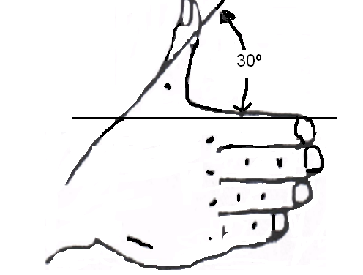 of any finger

Lateral/ Abduction/Adduction Flexion/Extension
Right ___ Left ___ Right ___ Left ___

Proximal interphalangeal joint of finger Metacarpophalangeal join of any finger
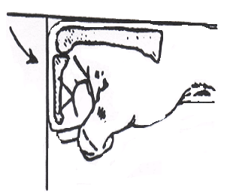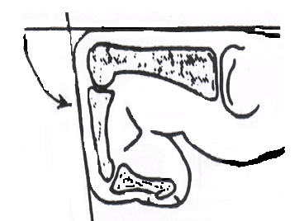

Flexion/Extension Flexion/Extension
Right Left Right Left
_____ _____ _____ _____

_____ _____ _____ _____
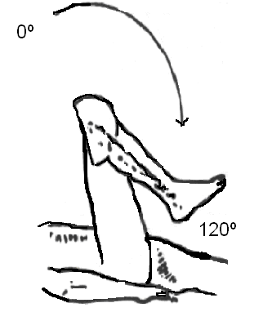

Knee
- Flexion-extension ( 0º - 120º )
Right ___ Left ___

Hip
- Forward flexion ( 0º - 100º ) C. Rotation interior ( 0º - 40º ) Rotation exterior ( 0º - 40º )
Right ___ Left ___ Right ___ Left ___ Right ___ Left ___
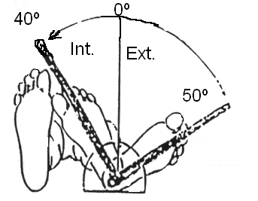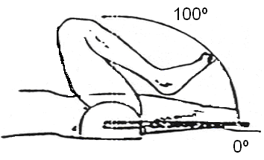

- Backward extension ( 0º - 30º ) D. Abduction ( 0º - 40º ) E. Adduction ( 0º - 20º )
Right ___ Left ___ Right ___ Left ___ Right ___ Left ___

Spine
(Cervical Region)

A. Lateral flexion ( 0º - 40º) B. Flexion ( 0º - 30º) D. Rotation ( 0º - 45º)
Right ___ Left ___ C. Extension ( 0º - 30º) Right ___ Left ___

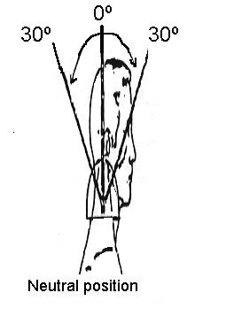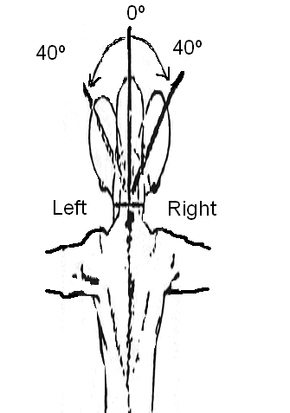
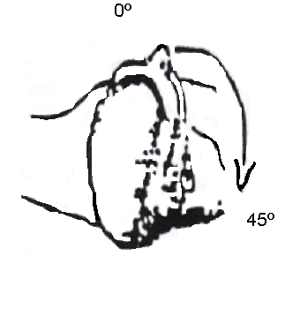

Spine
(Lumbar Region) Ankle

A. Flexion - Extension ( 0º - 90º) B. Lateral flexion ( 0º - 20º) A. Dorsi-flexion ( 0º - 20º)
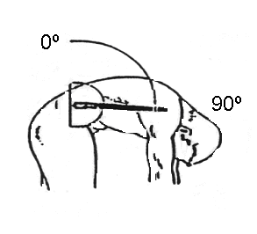 Right ___ Left ___ Right ___ Left ___ Right ___ Left ___
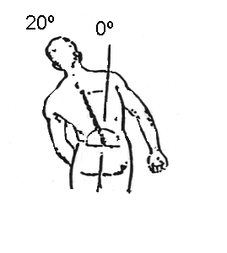
B. Plantar-Flexion ( 0º - 40º)
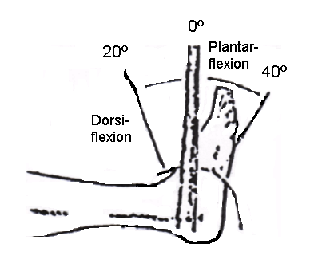 Right ___ Left ___

Claimant’s Name |  |  | SSN
Physician’s Name |  |  | License Number
Physician signature |  |  | Date (month/day/year)
Office Hours |  |  | Phone
Specialty

Conservation: Equal to the file which it constitutes part.

